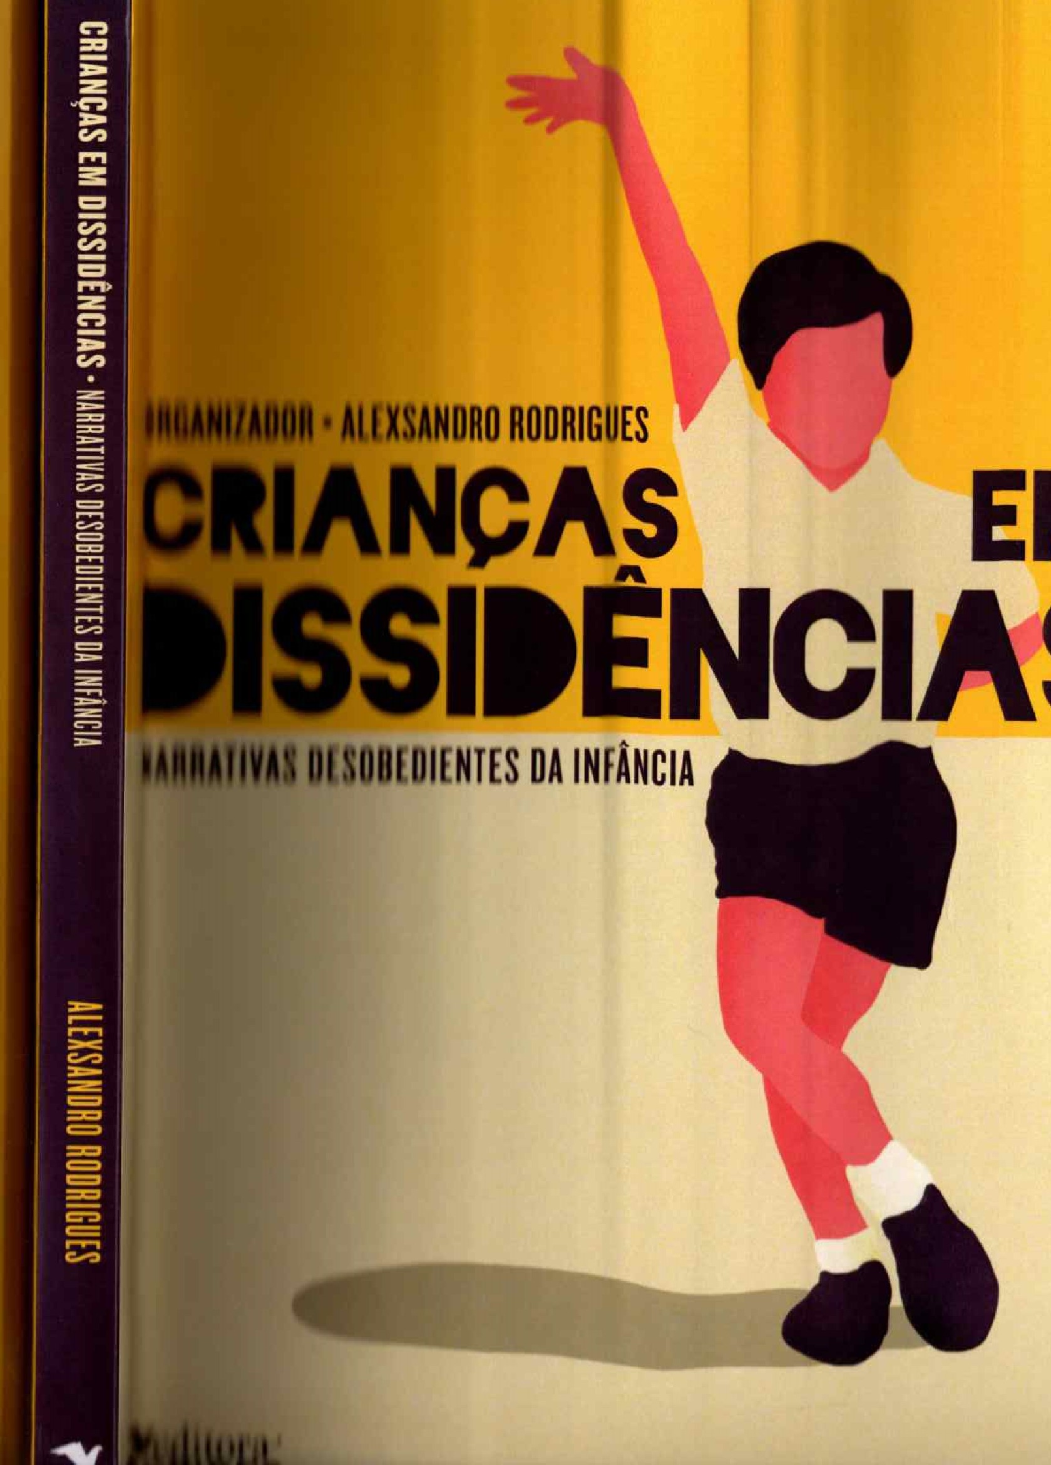

"Crianças em dissidências: narrativas desobedientes da infância" é um livro que entrelaça belas osporançal com a produção de outros mundos vivíveis e possíveis, feitos da teimosia de histórias de uma genlc i Ida que, por meio do trabalho - com seus processos formativos, ativismos e - desiste do afil a vida e a criança em práticas de liberdade e diferença. Os narradores e narradoras, em seus corajosos de pensamentos dissidentes, tecem narrativas com as crianças que somos, fomos e seremos. Convocam-nos, na emergência do presente, a exercícios de perguntas que doslocam e a mesmidade. Fazem emergir uma convocação para que nos preocupemos e nos impiiquamcti condições afetivas, políticas, educacionais e culturais que garantem a sustentação das criançil que, novidade, circulam entre nós. Nascimento e florescimento de vidas que não nos perloncem, que comparecem nos artigos que compõem este livro, razão de escrivivências singuiargs no comum, o direito à diferença, fazem ruir com suas presenças e reminiscências os confortáveig que se supõem saber e os destinos pré-ditos para o corpo, o Onero e a sexualidade,
R
ISBN
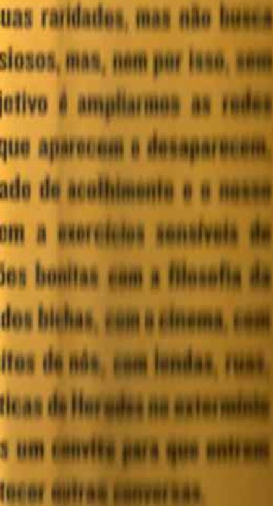
Este livro ficciona, fabula e problematiza cenas de vidas de crianças em suas ensinar nada a ninguém. Os artigos que você encontrará aqui são despretensiosos, rigor. 0 compromisso que fazemos é com as (des)aprendizagens. 0 objotivo conversantes com as crianças em dissidências, ligeiras, como sabem ser, que porque raras, deixando em nós uma interrogação sobre nossa (in)capacidado desejo pela norma. As narrativas que tecem esse bom encontro recorrom experimentações de modos de narrar e escrever e se põem em aproximações diferença, com a filosofia da infância, com os estudos da criança, com os estudbi a fotografia, com a música, com a poesia, com histórias conhecidas por mulint escolas, com práticas docentes que importam e não se conformam com as práih ai da novidade. Por serem provocações a práticas desobedientes, lhos fazomos nesta narrativa e que, na condição de narradores e narradoras, nos ajudcm a

e problematizar porque pensamos o que pensamos? Que efeitos nossos pensamentos têm sobre nós mesmo e sobre os outros?
Referências
FOUCAULT, Michel. História da Sexualidade l: a vontade de saber. Rio de Janeiro: Edições Graal, 1988.
História da Sexualidade I. A vontade de saber. Trad. Maria Thereza da Costa Albuquerque e J. A. Guilhon Albuquerque. 1 ª Ed, — São Paulo, Paz e Terra, 2014.
"Política e Ética: uma entrevista." In: Ética, Sexualidade e Política, por Michel FOUCAULT, 218-224. Rio de Janeiro: Forense Universitária, 2004
LOURO, G, L. Um corpo estranho — ensaios sobre sexualidade e teoria queer. 2 ed.; 2. reimp. — Belo Horizonte: Autêntica, 2015.
MARSHALL, James D. Michel Foucault: pesquisa educacional como problematização, In: PETERS, Michael A. & BESLEY, Tina (orgs.) Por que Foucault?: novas diretrizes para a pesquisa educacional. Porto Alegre: Artmed, 2008.

INFÂNCIA E CORPOS BLOCOS E DEVIRES: UMA INFÂNCIA PARA A EDUCAÇÃO INFANTIL
César Donizetti Pereira Leite ^{i}
Peterson Rigato da Silva^{z}
Vejam o que quero mostrar: que não existe nada no conhecimento que não tenha estado primeiramente no corpo inteiro, cujas metamorfoses gestuais, posturais e a própria evolução imitam tudo aquilo que o rodeiam (SERRES, 2004, p.68)
Ninguém, na verdade, até o presente, determinou o que pode o corpo, isto é, a experiência não ensinou a ninguém, até o presente, o que, considerado apenas como corporal pelas leis da Natureza, o que pode fazer e o que não pode fazer, a não seja determinado pela alma, (ESPINOSA, 1973, p 186).
Quem sou? De onde venho? Eu sou Antonin Artaud, e basta dizê-lo e imediatamente vereis o meu corpo atuar. Voar em estilhaços e em dois mil aspectos notórios refazer um novo corpo, Onde nunca mais podereis esquecer-me, (ARTAUD, 1983, 0,161)
IMAGI - Arquivo Grupo IM@GO IMAG,2 Arquivo Grupo IM@GO
1 Professor do Departamento de Educação UNESP Rio Claro. Professor do Programa de Pós Graduação em Educação e do Programa de Pós Graduação em Educação Matemática. Pesquisador PQ2 do CNPQ, 2 Pedagogo e Mestre em Educação pela FE Unicamp. Doutorando em Educação pela UNESP Rio Claro. Diretor de Escola de Educação Infantil na Rede Pública em Piracicaba SR Militante e ativista do Fórum Paulista de Educação Infantil e do Movimento Interfóruns de Educação Infantil do Brasil.
56
As considerações de Espinosa (1973) na epígrafe deste texto, acerca
de "o que pode o corpo?" nos coloca diante de questões que se fazem presente, e que vazam constantemente no universo da Educação Infantil, O que pode o corpo? O que pode o corpo da criança? O pode o corpo criança? O que pode o corpo do/a professor/a? O que pode o corpo educador?
Os estilhaços compostos de multiplicidades do corpo em cena de Artaud. O corpo inteiro que metamorfoseia em gestos, posturas, em imagens, em modos de conhecer de Serres. O corpo vivo, confuso, desfocado, fragmentado, pulsante das crianças pequenas e das imagens que rodeiam o universo da pequena infância.
Entre corpos e desejos e sonhos e profanações temos territórios habitados por espacialidades de geografias que se compõem em temporalidades urgentes e presentes na Educação Infantil, estas muitas vezes escapam aos discursos seguros e objetivos de modos demarcados pelos espaços e tempos adultos da educação de modo geral e da Educação Infantil de modo particular. Mergulhados em experiências infantis, que perpassam por diferentes movimentos, criamos, pelas imagens, pelas palavras, pelo texto, 'blocos de infância', como afirma Deleuze (2015, p. 140) ^{n}ele é a única verdadeira vida da criança; ele é desterritorializante; deslocase no tempo, com o tempo, para reativar o desejo e fazer suas conexões proliferarem".
As linhas que escapam ao olhar adulto, presente nos discursos acadêmicos, sociais, que dizem, pensam e produzem ideias, modos de agir com a criança e modos de ser criança. Criam corpos, criam modulação de corpos, modulam corpos. Corpos que seguem a certa linearidade, de uma determinada normalidade, de uma prescrição determinante, circunscrita pelas culturas sobre e em torno de modos que operam em corpos definidos e dados pelos já determinantes e lineares discursos da cultura de como ser criança. Aquil apontamos para as possibilidades (e apostamos em possibilidades) não dos discursos moduladores e homogêneo das massas, mas sim para as potências dos coletivos de crianças pequena5 e da produção das culturas infantis, Para isso, o texto se apresenta na perspectiva de 'apontamentos compositivos', o texto procura produzir multiplicidades, procura proliferar os coletivos na sua própria forma,
Bloco 1
Muitos discursos têm sido produzidos, ditos sobre as crianças, muita5 perspectivas são narradas criadas proliferadas (assim sem vírgula) acerca do universo infantil, perspectivas permeadas por certas aproximações com as necessidades sociais de uma educação para (para a cidadania, para a conscientização, para a vida, para qualquer coisa). Muitas, mas muita5 ideias, emergem cotidianamente, sobre a infância e o que e corno lidar com a criança, O propósito aqui não é o de apresentar mais um discurso, um saber ou uma nova perspectiva em pensar a infância e a criança, Pretendemos aqui, fazer operar possíveis deslocamentos conceituais e afetivos acerca desses lugares, pois, estamos aqui falando de um 'devircriança' como apresentado por Deleuze em "Crítica e Clínica"
A obra gaguejante de Biely, Kotik Letaiev, lançada num devir-criança que não é eu, mas cosmos, explosão de mundo: uma invenção que não é a minha, que não é uma recordação, mas um bloco, um fragmento anônimo infinito, um devir sempre contemporâneo. (DELEUZE 11997 p. 129),
Que discursos produzimos sobre as crianças e que operam em nossas práticas com elas? Quais os deslocamentos que levam para a multiplicidade de olhares?
Bloco 2
A docência na educação infantil, seus modos operantes que propagam formas de ser professor e professora, onde as identidades se configuram na perspectiva de modelos hegemônicos, que não são distante daquilo que se tornou "modus de ser um bom e ou uma boa professora" em nossa sociedade capitalista, é permeada por aquilo que se efetivou, politicamente orientado, por uma cultura masculina que demarca até mesmo as formas de uma cultura feminina,
Gilles Deleuze (2011) nos ajuda a pensar acerca desses modelos políticos hegemônicos, que operam como eixos centrais em nossas práticas, ao falar das unidades da língua, o filósofo francês nos diz que ela é antes de tudo política,
Não existe língua-mãe, e sim tomada de poder por uma língua dominante, que ora avança sobre uma grande frente, ora se abate simultaneamente sobre centros diversos. Pode-se conceber várias maneiras de uma língua se homogeneizar, se centralizar: a maneira republicana não é a mesma que a real, e não é a menos dura. (DELEUZE, 2011. p. 49).
As colocações de Deleuze nos fazem pensar que determinadas maneiras de agir são apresentadas como naturais, porém são modos dominantes que se centralizam em modelos que se tornam naturalizados, ou seja, assim como uma determinada forma de língua se torna dominante, uma determinada forma de ser professora/professor se torna correta. Caminhando um pouco mais nesta discussão Deleuze nos diz que seria preciso distinguir dois tipos de línguas, "altas" e "baixas", maiores e menores,
Umas (as altas) se definiriam justamente pelo poder das constantes, outras (as baixas) pela potência da variação, Não queremos simplesmente opor a unidade de uma língua a uma multiplicidade dos dialetos, É, antes, cada dialeto que se encontra afetado por zona de transição e de variação, ou melhor, é cada língua menor que se encontra afetada por uma zona de variação propriamente dialetal (DELEUZE, 201 Ib p. 50).
Nessa mesma perspectiva que Deleuze fala de uma língua menor, Gallo (2008) também nos apresenta uma reflexão acerca do que poderia ser pensado como uma educação menor, partindo do livro "Kafka — por um literatura menor de Gilles Deleuze e Feliz Guattari, Gallo (2008) oferece a possibilidade para pensar acerca de uma educação menor, Tomando como esse lugar pautado por Gallo (2008) e pensando esse ato político de uma educação menor, na Educação Infantil, não escapamos aqui de pensar que a docência na Educação Infantil é necessariamente efetivada por enfrentamentos, por resistências, para aquilo que podemos demarcar como modos de produção de deslocamentos necessários na direção de uma reflexão das diferenças no processo de construção da docência na educação infantil, ou seja, uma profissão que vem sendo inventada no chão da creche e pré-escola, na relação entre as crianças e entre as crianças e as adultas e os adultos, em uma perspectiva que as diferenças possam ser emancipadoras na construção de pedagogias descolonizadoras, pois como sinaliza Gallo (2013, p, 211) "o povo criança resiste ao controle! Talvez possamos dizer quet de alguma forma, as linguagens infantis, invadem, atravessam, recortam, povoam com multiplicidades a língua e a linguagem maior que opera nos discursos, nos currículos e nas formas de ser de uma educação maior Ou ainda, considerando as perspectivas norteadoras de uma educação menor, essa prática docente inventada no chão da creche e da pré-escola, possa criar acenos para uma "docência menor", para um professor e uma professora infantil para a Educação Infantil.
Outro processo que está presente nos espaços e tempos da pequena infância é a naturalização dos corpos no que demarcam os sexos biológicos, ou seja, a ideia de uma única visão sobre masculino e feminino, 0 da heteronormatividade. Para Louro (2008, p, 77), 'Io formato dos olhos, do nariz ou da boca; a presença da vagina ou do pênis; o tamanho das mãos... são, sempre, significados culturalmente e é assim que se tornam (ou não) marcas de raça, de gênero, de etnia, até mesmo de classe e de nacionalidade". Tais apontamentos se convergem no sentido de produção das diferenças que permeiam as relações entre os/as adultos/as e as crianças pequenas, numa linha tênue que se desloca nos tempos e nos espaços, como afirmam Deleuze e Guattari (2015), as crianças formam/ criam blocos desterritorializantes às coordenadas sociais.
Essa discussão traz a tona os discursos hegemônicos que oferecem modelos únicos e universais, produtos de uma modelização capitalista que modula modos de ser e estar como educadoras/es, as normatizações e os dispositivos reguladores, cada dia mais eficiente se fazem operar através de práticas macro e micropolíticas.
Como encontrar ou potencializar linhas de fuga que possam criar outras políticas subjetivas na e para Educação Infantil?

Bloco 3
A docência na Educação Infantil (e na Educação dos primeiros anos da Educação Básica de modo geral) são permeadas por um universo predominantemente feminino, a presença masculina nesse universo é ainda bastante reduzida. Mesmo sendo predominantemente feminina, o discurso que impera é o de um lugar determinado e dado pela mulher dentro de uma cultura que é determinantemente machista (SILVA, 2014). Brailovsky (2013) nos apresenta três representações acerca da presença masculina na Educação Infantil e aponta as condições sociais numa profissão que vem sendo inventada,
uma representação da "presença masculina! da "imagem masculina" ou da "figura masculina! De fato, essas três denominações aparecem expressas nos discursos de diretoras, de pais e mães, de colegas e da opinião geral da sociedade, este mandato de oferecer modelos, Examinemos os termos. Tanto a presença como a imagem e figura são referências de um corpo, do exterior, do que se vê ("uma mistura entre ser uma estrela ou uma peça de mobiliário" brincou um professor referindo-se à forma como a sua presença no jardim da infância era uma fonte de empolgação e de surpresas para os visitantes), mas esses três termos descrevem um corpo imóvel, um corpo rígido, que é mostrado e discutido como um modelo, porém, não agem em outros corpos, mas por meio de exemplo, A presença se opõe à ausência
62
como um jardim de infância artificial, mundo de mulheres em que, como a ilha de Lesbos, casa de Safo, não pode entrar homens. A presença se remete à ruptura do sigilo primeiro, a derrubada das primeiras paredes. A imagem também sugere a visibilidade: não se trata de estar de qualquer maneira nem em qualquer lugar, o homem no jardim da infância deve fazer de sua visibilidade um objeto de reflexão e cuidado (como, aliás, já vimos como eles fazem, deixando a porta aberta da sala para não despertar suspeitas) e a imagem também deve ser entendida como política, no sentido de que é preciso quando se tem o homem publicamente uma boa aceitação. A figura, finalmente, é o elo final do mandato para representar um modelo, pois a figura, não só estat não só se faz ver, mas também tem um contorno, assume uma forma, declara representar algo, se constitui em referência (idem, p. 14, tradução livre)³.
O processo em construção da docência na educação infantil que traz a produção das culturas infantis como centro na estrutura de saberes entre as crianças, tende a ser um contraponto ou um desvio dessa ordem capitalista contemporânea. Essa ordem citada estimula uma formação docente que esteja pautada nas diferenças, não se limitando a uma única linguagem, então percebe-se uma necessidade de se colocar em debate uma forma não escolar na educação infantil, a qual possa construir uma pedagogia da infância que se pauta na diferença e na multiplicidade. Essas
) t..,l una representación de Ia "presencia masculina", Ia "imagen masculina" o Ia "figura masculina" Oe hecho, bajo estas três denominaciones aparece expresado em el discurso de Ias directoras, padres, colegas y en Ia opinión general de Ias personas, este mandato de ofrecer "modelos de rol". Examinemos 10s términos, Tanto presencia como imagen y figura son referencia as al cuerpo, a su exterior, a Io que se vê ("una mezcla de ser una estrella y un mueble más", bromeada un maestro refiriéndoal modo en que su presencia en el jardín era motivo de exaltación y asombro para 10s visitantes) vero esos tres términos describen además a un cuerpo inmóvil, un cuerpo rígido que se muestra y ae expone como modelo, pero que no actúa sobre otros cuerpos más que por médio del ejemplo. La presencia se opone a Ia ausência, al jardín de infantes artificial, mundo de mujeres en el que, como en Ia islã de Lesbos, pátria de Safo, no pueden entrar 10s hombres. La presencia remite a Ia ruptura del primer hermetismo, al derribamiento de 10s primeros muros. Imagen sugiere tambíen visibilidad: no se trata de estar de cualquier manera ni en cualquier lugar, el Véron en el jardín de infantes debe hacer de su visibilidad um objeto de reflexión y cuidado (como de hecho hemos visto que Io hacen, dejando Ia puerta de Ia sala abierta para no despertar sospechas) y Ia imagen debe también entenderse como Ia entienden 10s políticos, en el sentido de que es preciso que allí donde hay um varón se lenea públicamente de él una buena opinión. La figura, finalmente, es el eslabón final del mandato de presentar un modelo, pues Ia figura no Sólo está, no solo se hace ver, sino que también tiene um contorno, asume una forma, declara representar algo, se constituye en referente (Brailovsky, 2013, p. 14).
diferenças e essas multiplicidades são capturadas por discursos identitários da diversidade cultural, sexual e nessas capturadas são agenciadas por modelos disciplinares de controle efetivo e afetivo sobre o outro, sobre a diferença.
Nesse sentido projetos que normatizam o corpo e desenham um único modelo de família e sociedade é traçado como pano de fundo para políticas que ditam uma forma de ser e estar na sociedade, em um campo de extermínio das diferenças, como sinaliza Guattari (1981, p, 64), como um campo de produção, ou seja, "uma espécie de miniaturização do fascismo. Não se usam mais, necessariamente, cassetetes ou campos de extermínio: procura-se de preferência controlar as pessoas com laços invisíveis que as predem mais eficientemente ao modo de produção capitalista"
Se as novas tecnologias de poder tornam-se mecanismos de adestramento, ou melhor, "o poder disciplinar é, com efeito, um poder que, em vez de se apropriar e de retirar, tem como função maior 'adestrar'; ou sem dúvida adestrar para retirar e se apropriar ainda mais e melhor" (FOUCAULT, 2008a, p, 143). Dessa forma, podemos construir instrumentos de combate contra esse processo de disciplinamento, que é suplantado pelo sistema neoliberal, que faz agenciar um modelo bastante eficiente de um capitalismo estético, que opera eficientemente através das micropolíticas de nossa época. Contudo, as crianças pequenas que estão imersas nessa sociedade, subvertem as ordens do sistema, quebram com amarras adultocêntricas, principalmente nas relações entre as/os docentes.
Portanto, os lugares sociais atribuídos às crianças e aos adultos, aos lugares que são postos e determinados, como por exemplo ao sexo masculino e feminino não podem ficar presos às marcas das identidades de gênero ou de sexo, territorializando corpos e identidades e reafirmando as diferenças excludentes entre homens e mulheres e às hierarquias na sociedade capitalista. Pelo contrário, ao colocar em evidência as diversas formas de relações entre homens e mulheres, entre meninos e meninas podemos encontrar as fronteiras para mudanças e, dessa forma, escancarai as desigualdades de gênero. Segundo Abramowicz (2011, p. 20),
A criança é um presente. O presente que ela anuncia é um presente nc qual nós adultos não fazemos parte e desconhecemos, pois é um presentE em infância, como criança, um tempo que não somos/temos mais... Mas ela é também o presente do qual nós fazemos parte, nós vivemos comc adultos (onde cada um de nós é atravessado por outros tempos) urr mesmo presente que a criança... Mas também, a criança é um passado, pois ao nascer já se inscrevem nela muitas coisas, a história de um gênero, de uma sexualidade. Inscreve e é inscrita, na medida em que nossas práticas constituem crianças de determinadas maneiras, ao mesmo tempo em que as crianças se subjetivam, como uma força sobre si própria, que as e se constituem,
Se as fronteiras de gênero são fontes de resistências diante da captura de uma política maior do homem e do adulto, na lógica do capitalismo, das ordens inscritas que subjetivam as crianças pequenas e marcam as desigualdades entre os papéis masculinos e femininos, reproduzindo mecanismos que efetivamente ampliam as relações de poder, individualizando o empreendimento de si mesmo (FOUCAULT, 2008b), produzindo e legitimando as formas excludentes, podemos buscar instrumentos que possibilitem o enfrentamento. Gallo (2016, p. 1 2) sinaliza que na microfísica de nossa existência, "mudamos o tempo todo, somos multiplicidade. Como no poema de Mário de Andrade: "eu sou trezentos, sou trezentos e cinquenta": como posso me fixar? E, ainda assim, nós nos fixamos, assumimos identidades, ainda que transitórias; vivemos..."
Diante disso, os meninos pequenos e as meninas pequenas nos ajudam a ver com outros olhos as relações construídas nesse coletivo que é potente. Como afirmam Faria e Richter (2009, p, 105)i
mobilizador de ações e transformações na infância, E a experiência sensível do corpo, o movimento afetivo no mundo, que toca sua materialidade para daí extrair um e-movere: a interrogação, o espanto, a admiração.
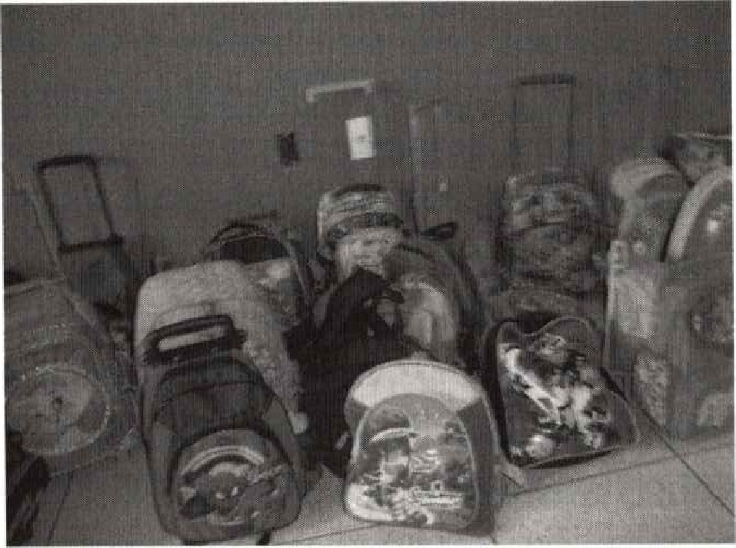
O direito das crianças pequenas à educação supõe ir contra o senso pedagógico para reivindicar que a diferença está em não ser o verbo o Bloco 4
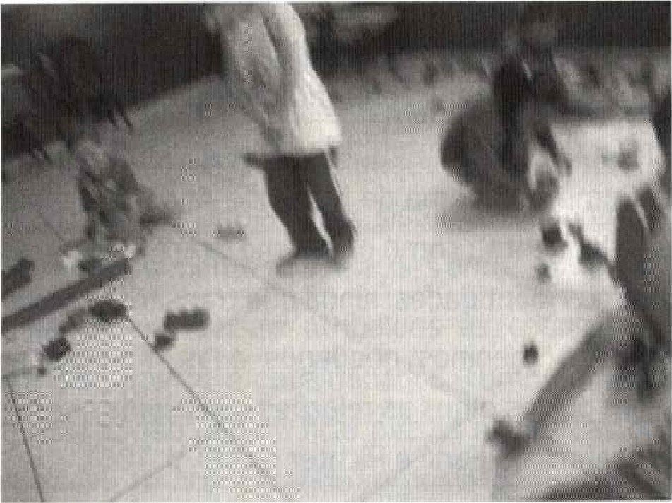
IMAG. 3 — Arquivo Grupo IM@GO
IMAG 4 - Arquivo Grupo IM@GO
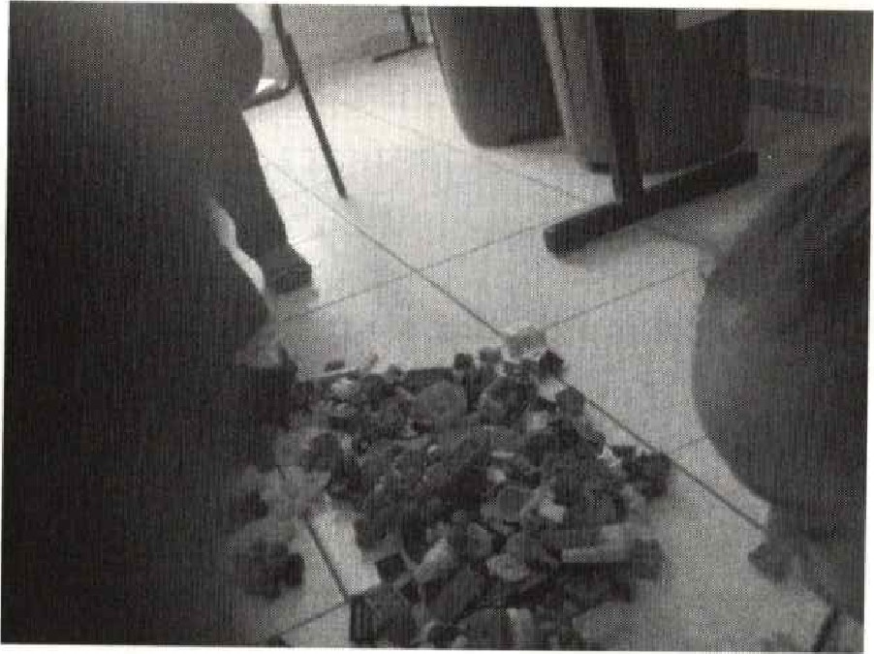
IMAG.5 - Arquivo Grupo IM@GO

Bloco 5
As imagens produzidas pelas crianças, nos apresentam modos singulares de ocupação dos espaços na Educação Infantil, as imagens não nos garantem lugares segurost territórios definidos, identidades de e em modos de ser criança, mas nos povoam de espacialidades, nos ocupam em temporalidades que nos arrastam dos tempos lineares das rotinas escolares, nas imagens infantis produzidas pelas crianças vemos corpos que se misturam com outros corpos, com os equipamentos, misturam corpos, misturam os próprios corpos pelos movimentos, pelas dobras, produzem corposcâmeras que operam em camerascorpos. Os corpos parecem que não estão ali pra ocupar lugar ou falar algo dos sujeitos, mas parece que se apresentam para romper com lógicas determinantes e determinadas por discursos e modos e ser e estar no mundo, criam metamorfoses que rompem com a rigidez de certas hierarquizações de tempos e espaços.
O que observamos é que as crianças não acenam lugares seguros, dados e determinados por identidades de massas presentes nos discursos da Filosofia, da Sociologia, da Psicologia, da Pedagogia, mas entram ao entrarem embaixo da mesa para filmar algo específico ou tomar um ângulo determinado para uma cena, o que vemos são crianças explorando os espaços e os territórios da sala de referência e da escola, produzindo assim linhas de fugas aos processos de massificação, nos apresentam coletivos que nos apresentam multiplicidades, que potencializam a diferença, pois as sutilezas afetivas e contagiantes, dos grupos que por segundos ficam embaixo da mesa, logo saem e se dissolvem, sempre mobilizados por um outro equipamento, um grito, uma formiga que aparece em algum espaço da sala, ao produzirem estes movimentos criam novos coletivos, apresentam novas linhas, e nos convidam a pensar sobre aquilo que, entre outros aspectos, orientam muitas das práticas educativas na Educação Infantil.
Os processos de produção de imagens crianças agenciam experiência de pensamentos em que os modelos pré-definidos para pensar as questões acerca da produção de conhecimento, nos coloca diante daquilo que não pode ser definido nem em uma base, um ponto, nem em outro, nem em um lugar seguro, nem em um trajeto pré-determinado, ela se coloca entre, ela se coloca, em uma linha de fuga Ou ainda dito de outro modo, como um lugar desterritorializado e desesterritorializante de uma maioria, como aquilo que escapa, àquilo que a nós parece ser significante, representativo, Bem por isso o devir é sempre minoritário e é sempre "um caso político, e apela a todo um trabalho de potência, uma micropolitica ativa" (DELEUZE e GUATTARI, 2012, p, 93), 'ium devir-revolucionário permanece indiferente as questões de um futuro e de um passado da revolução, ele passa entre os dois. Todo devir é um bloco de coexistência" (DELEIJZE e GUATTARI, 2012 p. 94). Assim, falar desses blocos, desses devires, desses entre que habitam esse universo da infância e da criança, não se relacionam a falar do que nela se apresenta como dado, mas sim, do que ai se possibilita como força, "é o devir que faz do mínimo trajeto, ou mesmo de uma imobilidade no mesmo lugar, uma viagem; e é o trajeto que faz do imaginário um devir, os dois mapas, o do trajeto e dos afectos, remetem um ao outro" (DELEUZE, 1977 p.77).
Bloco 6
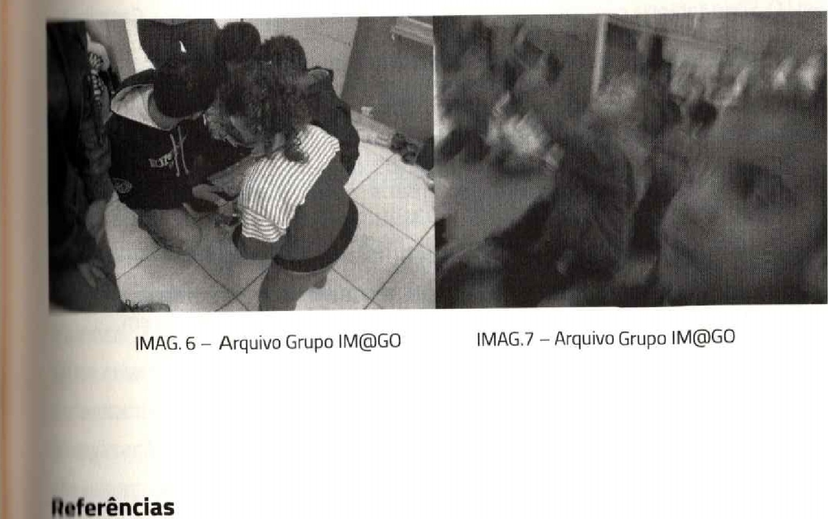Referências
AI IRAMOWICZ, Anete. A pesquisa com criança em infâncias e a sociologia da infância,  FARIA, Ana Lúcia Goulart de e FINCO, Daniela (orgs). Sociologia da Infância no Brasil.
Campinas-SP: Autores Associados, 2011, p, 17-36,
ARTAUD, Antonin. Escritos. Porto Alegre L&PM. 1983.
ORAILOVSKY, Daniel. "Los muy señoritos't La profesión docente em Ia experiência de 10s maestros jardineros, In-fan-cia latinoamericana, Revista digital de La asociación de maestros Rosa Sensat, nº 8, p, 9-28, agosto, 2013.
Gilles. Crítica e clínica. São Paulo: Ed, 314. 1997,
Gilles e GUATTARI, Felix. Kafka. Por uma Literatura Menor. Belo Horizonte,
t ditora Autêntica. 2015,
I)CLEUZE, Gilles, GUATTARI, Felix. Mil Platôs Volume 1, Editora 34. SP/ 2011. DELEUZE, Gilles, GUATTARI, Felix. Mil Platôs Volume 4. Editora 314. SP, 2012 L SPINOSA, Baruch. Ética. In. Coleção os Pensadores Vol. XVII. São Paulo SP, Editor
Victor Civita. 1973.
ARIA, Ana Lúcia Goulart de e RICHTER, Sandra Regina Simonis. Apontamentos pedagógicos sobre o papel da arte na educação da pequena infância: como a pedagogia da educação infantil encontra-se com a arte? In. Small Size Paper (Org.), Cxperiencing art in early years- learning and development processes and artistic language, Bologna: Edizioni Pendragon, 2009, p. 103-25,
[OUCAULT, Michel. Nascimento da Biopolítica: curso dado no Collàge de France (19781979), São Paulo: Martins Fontes, 2008b,
FOUCAULT, Michel, Vigiar e punir: história da violência nas prisões. 35ª Ed., Petrópolis-
R]: Vozes, 2008a.
GALLO, Silvio. Deleuze e a Educação. Belo Horizonte, Autêntica Editora. 2008. GALLO, SIIViO. Infância e Resistência resistir a quê? Leitura: Teoria e Prática, Campinas, vol,31, nº. 61, p. 199-211, nov„ 2013.
GALLO, Silvio. Infâncias e sexualidades: uma leveza insuportável? In: RIBEIRO, Claúdia Maria e ALVARENGA, Carolina Faria (Orgs.), Borbulhando enfrentamentos às violências
sexuais nas infâncias no sul de Minas Gerais, Lavras: UFLA, 2016, p. 11-13, GUATTARI, Felix. Devir criança, malandro e bicha. In: Revolução molecular: pulsações políticas do desejo. Rio de Janeiro: Brasiliense, 1981, p. 64-69.
LOURO, Guacira Lopes. Um corpo estranho: ensaios sobre sexualidade e teoria queer.
2.ed. - Belo Horizonte: Autêntica Editoria, 2013.
SERRES, Michel, Variações sobre o Corpo. Trad, Edgard de Assis Carvalho e Mariza Perassi Bosco. Rio de Janeiro: Bertand Brasil, 2004.
SILVA, Peterson Rigato da. Não sou pai, nem tio, sou professor! A Docência masculina na Educação Infantil. Dissertação de mestrado, Programa de Pós-graduação em Educação, Universidade Estadual de Campinas - UNICAMP, 20114.
UMA FILOSOFIA DAS CRIANÇAS: FORÇAS, MEIOS E
INVENÇÕES
Davis Moreira Alvim ^{l}
Izabel Rizzi Maçã0²

Uma criança mapeia as forças, percorre os meios e cria mundos. Se a criançaé primeira em relação ao adulto não é por uma questão cronológica ou etária, mas, antes, por sua potência criadora, à qual outras forças emjogo náo podem senão reagir tardiamente Um r-nundo sem crianças é apenas um mundo, pois perde toda possibilidade de multiplicar as experiências e inventar outras formas de vida. Existem, portanto, mundos das crianças
Uma criança não para de perguntarjustamente porque procura, de maneira incessante, pelos meios de criação das coisas. Não se trata exatamente da Imaginação ou ficção de um sujeito que fabu Ia, mas da invenção concreta de espaços possíveis, de formas de convivência e de leveza ao existir. Toda criança é verdadeiramente inventada e, apenas por sê-lo, pode criar.
São duas as nossas crianças: Finn e AI ice, Finn é o último menino humano da pós-apocalíptica Terra de 000, Ele se aventura em um planeta onde habitam criaturas feitas de doce, iriscórnios, uma coruja cósmica, um cachorro metamorfo, pinguins quebradores de garrafas, lobos de fogo, princesas coloridas, um rei gelado ensandecido por sua coroa tecnológica, um videogame falante e uma vampira roquei ira, Alice é a primeira menina humana na terra da imaginação. Ela se lança um mundo onde habitam a rainha de copas, um arganaz dorminhoco, lebre de margo, o chapeleirc maluco, um gato sorridente de Cheshire, urna lagarta fumante e um coelhc branco tão apressado quanto atrasado, Quase todos esses personagens
i Professor do Instituto Federal do Espírito Santo (Ifes), dc Prcpgrama de pós-Graduação em Ensino
Humanidades (PPGEH-lfes) e do Programa de Pós-Graduaç¿o e, Psicologia Institucional da Universida federal do Espírito Santo.
a Doutoranda no Programa de Pós-Graduação em História da Universidade Federal do Espírito Santc e Bolsista da Fundação de Amparo à Pesquisa do Espírito (FAPES).

